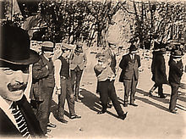

Boulodrome de l’étang Montée du parc
Neuville /saone

Equipe 3+ 1 Homogène –Club –Habillement
Dépôt licence 7h –tirage 7h45- Compétition 8h
Partie en 2h ou 13 points
Frais de participation 21€ ( 5€/J + 1€/J +ch/loc +1€ /J Cagnotte
Indemnités 6€ par parties gagnées + 40€ au premier et 20€ aux Quatre suivants

Plateau repas traiteur 13.50€
Réservation obligatoire 04.78.98.11.17 / 06.09.85.87.73

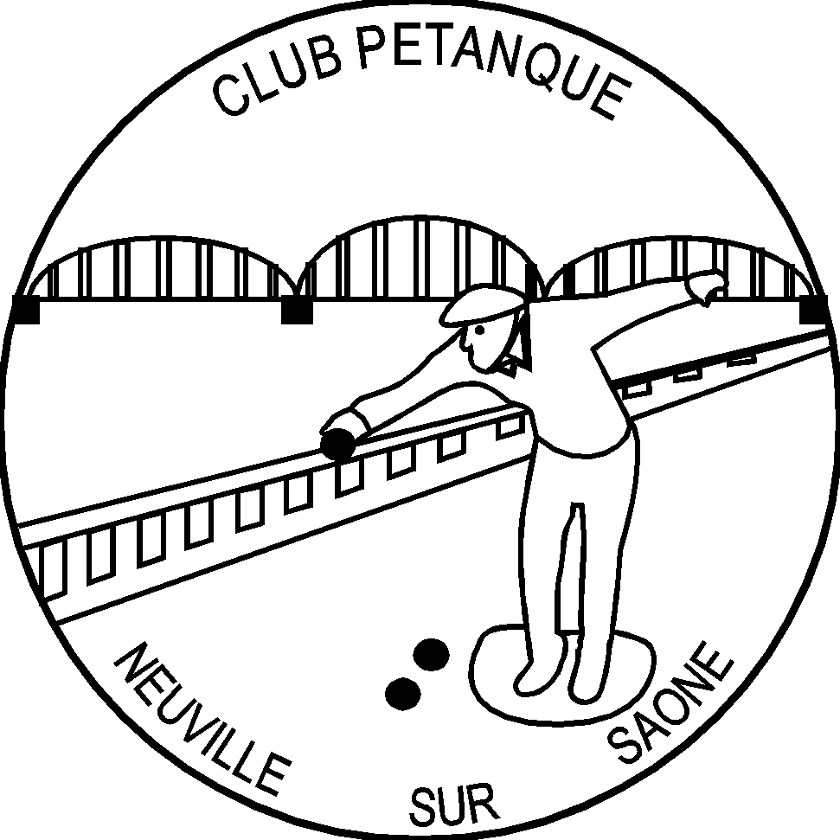
Buffet buvette

